УТВЕРЖДАЮ |  | УТВЕРЖДАЮ
___________________________  ___________________________  ___________________________  ___________________________ |  | Генеральный директор  _____________________
________________/__________.  «__» _______ 2023г. |  | _______________/ _______  «__» ________ 2023г.
ПОЯСНИТЕЛЬНАЯ ЗАПИСКА
ИНФОРМАЦИОННАЯ СИСТЕМА «LINKAGE VISUAL»

Москва, 2023 г.

Перечень принятых терминов и сокращений 4
1. Общие положения 8
1.1 Наименование АС 8
1.2 Основания для проведения работ 8
1.3 Наименование организации-заказчика АС, наименование организации-разработчика (исполнителя) 8
1.4 Цели создания АС 8
1.5 Назначение АС 9
1.6 Сведения об использованных при разработке нормативно-технических документах 9
2. Описание процесса деятельности 15
2.1 Основные сведения об объекте автоматизации или ссылки на документы, содержащие такие сведения 15
2.2. Виды автоматизированной деятельности 15
2.3. Участники автоматизированной деятельности. 15
3. Основные технические решения 16
3.1 Решения по структуре системы, подсистем, средствам и способам связи для информационного обмена между компонентами системы, подсистем 16
3.1.1 Перечень подсистем, их назначение и основные характеристики 17
3.1.1.1. Подсистема приема и хранения данных 17
3.1.1.2. Подсистема визуализации 18
3.1.1.2.1. Конструктор показателей 18
3.1.1.2.2. Конструктор виджетов 19
3.1.1.2.3. Конструктор дашбордов 20
3.1.1.2.4. Конструктор АРМ 21
3.2 Решения по взаимосвязям АС со смежными системами, обеспечению ее совместимости 21
3.3 Решения по режимам функционирования, диагностированию работы АС 22
3.3.1 Решения по режимам функционирования АС 22
3.3.2 Решения по диагностированию работы АС 22
3.3.3 Перспективы развития, модернизации АС 23
3.4 Решения по численности, квалификации и функциям персонала АС, режимам его работы, порядку взаимодействия 23
3.5 Сведения об обеспечении заданных в ТЗ потребительских характеристик АС, определяющих ее качество 24
3.5.1 Надежность 25
3.5.2 Безопасность 25
3.5.3 Работоспособность 26
3.5.4 Масштабируемость 26
3.5.5 Математическое обеспечение 27
3.5.6 Эргономика и техническая эстетика 27
3.5.7 Защита информации от несанкционированного доступа 27
3.5.8 Сохранность информации при авариях 28
3.5.9 Патентная чистота и патентоспособность 28
3.5.10 Стандартизация и унификация 28
3.5.11 Лингвистическое обеспечение 30
3.5.12 Организационное обеспечение 30
3.6 Состав функций, задач реализуемых Системой 30
3.6.1 Прием и хранение данных 31
3.6.1.1 Прием данных из внешних СУБД 31
3.6.1.2 Прием данных из файла 31
3.6.1.3 Хранение данных 32
3.6.2 Визуализация данных 32
3.6.2.1 Функции (задачи), выполняемые модулем «Конструктор показателей» 32
3.6.2.2 Функции (задачи), выполняемые модулем «Конструктор виджетов» 34
3.6.2.3 Функции (задачи), выполняемые модулем «Конструктор дашбордов» 36
3.6.2.4 Функции (задачи), выполняемые модулем «Конструктор АРМ» 37
3.7 Решения по комплексу технических средств, его размещению на объекте 39
3.8 Решения по информационному обеспечению АС 40
3.8.1 Обеспечение защиты данных от разрушений при авариях и сбоях в электропитании системы 41
3.8.2 Обеспечение контроля, хранения, обновления и восстановления данных 41
3.9 Решения по программному обеспечению АС 42
3.9.1 Общесистемное программное обеспечение 42
3.9.2 Базовое программное обеспечение 42
3.9.3 Прикладное программное обеспечение 42
4. Мероприятия по подготовке объекта автоматизации к вводу системы в действие 43
4.1 Мероприятия по приведению информации к виду, пригодному для обработки на ЭВМ 43
4.2 Мероприятия по обучению и проверке квалификации персонала 43
4.3 Мероприятия по созданию необходимых подразделений и рабочих мест 43
4.4 Мероприятия по изменению объекта автоматизации 43
4.5 Другие мероприятия, исходящие из специфических особенностей создаваемых АС 44
5. Гарантийные обязательства разработчика 45
Приложение А 47
Приложение Б 52
Приложение В 56
Приложение Г 60
Приложение Д 64
Приложение Е 65

Перечень принятых терминов и сокращений
Наименование | Описание
Администратор | Пользовательская роль в Linkage Visual, с полными правами (за рядом исключений) доступа на основные объекты системы
АО | Акционерное общество
АРМ | Автоматизированное рабочее место. Совокупность информационно-аналитических данных для конкретных целей и задач. В зависимости от роли пользователя отличается набором показателей и функциональных возможностей
АС | Автоматизированная система
БД | База данных
Веб-браузер | Программа для ЭВМ, предназначенная для отображения информации, передаваемой по протоколу HTTP
Виджет | Графическое или текстовое отображение одного или нескольких показателей
ГОСТ | Государственный стандарт
Дашборд | Графический пользовательский интерфейс в виде интерактивной информационной панели, состоящей из виджетов, состав которых можно менять. Позволяет демонстрировать ключевые показателей эффективности, актуальные для конкретного пользователя
Модуль | Группа элементов системы, обладающая определенной цельностью
НСД | Несанкционированный доступ
ОЗУ | Оперативное запоминающее устройство
ПО | Программное обеспечение
Пагинация | Процесс разделения документа на отдельные страницы, электронные или печатные
Показатель | Измеряемый параметр в виде значения, полученного в результате запроса к витрине данных Системы, с последующей математической и/или статистической обработкой, с помощью которого можно определить степень достижения результата
Роль | Совокупность прав доступа пользователя в Системе. Установленная пользователю роль предоставляет доступ только к санкционированному списку функций Системы
ТЗ | Техническое задание
СУБД | Система управления базами данных
Учетная запись | Совокупность сведений об именованном пользователе, необходимая для его аутентификации в Системе
ЭВМ | Электронная вычислительная машина
API | Application programming interface. Программный интерфейс приложения
Data Mart | Витрина данных
Docker | Программная платформа для разработки, доставки и запуска контейнерных приложений, позволяющая создавать контейнеры, автоматизировать их запуск и развертывание, управляет жизненным циклом
DWH | Data Warehouse. Хранилище, предназначенное для сбора и аналитической обработки исторических данных организации
HTML | Hypertext markup language. Стандартизированный язык гипертекстовой разметки документов для просмотра веб-страниц в браузере
HTTP | Hypertext transfer protocol. Протокол прикладного уровня передачи данных, изначально — в виде гипертекстовых документов в формате HTML, в настоящее время используется для передачи произвольных данных
JSON | JavaScript Object Notation. Текстовый формат обмена данными, основанный на языке программирования JavaScript
Kubernetes | Программная платформа с открытым исходным кодом, используемая для автоматического управления контейнеризованными приложениями
MiniIO | Высокопроизводительное объектное хранилище с открытым исходным кодом, предназначенное для локального использования или в качестве альтернативы облачному хранилищу
Redis | Резидентная система управления базами данных класса NoSQL с открытым исходным кодом, работающая со структурами данных типа «ключ — значение»
REST | Способ создания API с помощью протокола HTTP, архитектурный стиль взаимодействия компонентов распределенного приложения в сети
SOA | Сервис-ориентированная архитектура (от англ. Service-oriented Architecture)

Общие положения

1.1 Наименование АС
Полное наименование АС: Информационная система «Linkage Visual».
Краткое наименование: Linkage Visual, Система.

1.2 Основания для проведения работ
Работы выполняются на основании Договора № ___________ от __________ на оказание услуг по реализации мероприятий в области информационных технологий, заключенного между Исполнителем и Заказчиком, и Технического задания на создание автоматизированной системы, являющегося неотъемлемой частью Договора.

1.3 Наименование организации-заказчика АС, наименование организации-разработчика (исполнителя)
Заказчик: _____________
Исполнитель: акционерное общество «Группа Компаний «ВестЛинк»» (АО «Группа Компаний «ВестЛинк»), 121205, город Москва, тер. Сколково Инновационного Центра, Большой б-р, д. 42, стр. 1, помещ. 119.

1.4 Цели создания АС
Целями создания Системы являются:
- предоставление возможности собирать и отображать полную аналитику по ключевым показателям работы;
- минимизация ручного труда, затрачиваемого на сбор и обработку данных;
- проведение полноценной аналитики данных, направленных на повышение производительности компании;
- сокращение времени принятия управленческих решений;
- минимизация субъективного влияния человеческого фактора;
- уменьшение затрат компании на сбор, структурирование и анализ данных, поступающих из различных источников;
- повышение эффективности использования ресурсов за счет визуального представления аналитической информации и рекомендаций в режиме реального времени.
Поставленные цели достигаются благодаря использованию инструментов аналитики и визуализации данных.

1.5 Назначение АС
Система предназначена для создания автоматизированных рабочих мест пользователей различных ролей с закрепленными за ними дашбордами, визуализирующими виджеты и показатели, сформированные на основании данных, содержащихся в различных источниках.

1.6 Сведения об использованных при разработке нормативно-технических документах
При создании настоящей Пояснительной записки и Системы были использованы следующие документы:
- ГОСТ Р 59853-2021. «Автоматизированные системы. Термины и определения»;
- ГОСТ 34.602-2020 «Техническое задание на создание автоматизированной системы»;
- ГОСТ 34.201-2020 «Виды, комплектность и обозначение документов при создании автоматизированных систем»;
- ГОСТ Р 59795-2021 «Автоматизированные системы. Требования к содержанию документов»;
- ГОСТ 2.105-2019. «Единая система конструкторской документации. Общие требования к текстовым документам».
- методология «Corporate AI» — прикладное применение искусственного интеллекта в управлении бизнес-процессами в организации. Интеллект применен в обучении робота прогнозировать и давать целевые рекомендации для улучшения качества обслуживания и повышения эффективности работы пользователей;
- методология «Cognitive/storytelling Dashboards» — использование методов персонифицированного преподнесения информации. Каждый АРМ имеет рекомендации, которые подходят только пользователю конкретного АРМ — уведомления, оповещающие о том, что необходимо сделать для улучшения показателей Рекомендации представлены в виде алертов, оповещающих о том, что необходимо сделать для улучшения показателей. Например, в Системе используются виджеты, позволяющие оценить прогноз дохода пользователя;
- ISO 9241-210:2010 Эргономика взаимодействия человек — система;
- ISO 9000-3:2004 Стандарты в области административного управления качеством и обеспечения качества. Часть 3. Руководящие положения по применению стандарта ISO 9001 при разработке, поставке и обслуживании программного обеспечения;
- ГОСТ Р ИСО/МЭК 12207-2010 Процессы жизненного цикла программных средств;
- ГОСТ Р 59793-2021 «Автоматизированные системы. Стадии создания»;
- ГОСТ Р 59792-2021 «Виды испытаний автоматизированных систем»;
- Федеральный закон от 27.06.2006 № 152-ФЗ «О персональных данных»;
- ГОСТ Р 50922-2006 «Защита информации. Основные термины и определения»;
- ГОСТ Р 51275-2006 «Защита информации. Объект информатизации. Факторы, воздействующие на информацию. Общие положения»;
- Руководящий документ ФСТЭК России «Автоматизированные системы. Защита от несанкционированного доступа к информации. Классификация автоматизированных систем и требования по защите информации»;
- Руководящий документ ФСТЭК России «Базовая модель угроз безопасности персональных данных при их обработке в информационных системах персональных данных»;
- ГОСТ Р ИСО/МЭК 15408-2-2013 «Информационная технология. Методы и средства обеспечения безопасности. Критерии оценки безопасности информационных технологий. Часть 2. Функциональные компоненты безопасности»;
- ГОСТ Р ИСО/МЭК 27001-2006. «Информационная технология. Методы и средства обеспечения безопасности. Системы менеджмента информационной безопасности. Требования»;
- РД «Средства вычислительной техники. Защита от несанкционированного доступа к информации. Показатели защищенности от несанкционированного доступа к информации», решение председателя Государственной технической комиссии при Президенте Российской Федерации от 30 марта 1992 г.».

1.7 Очередность создания АС
Состав и содержание работ по созданию Системы состоят из следующих этапов (таблица 1):

Таблица 1 - Этапы выполнения работ
Этап | Название этапа | Содержание работ
1 | Проектирование | - Анализ источников данных;  - Формирование требований;  - Разработка концептуальной, логической, физической модели хранилища данных;  - Проектирование структуры таблиц;  - Определение состава компонентов решения;  - Проектирование процессов сбора и преобразования данных;  - Проектирование прав на доступ к данным на уровне объектов БД и записей в таблицах;  - Разработка Технического задания;  - Согласование и утверждение Технического задания;  - Разработка проектной документации;  - Прототипирование Системы (перечень макетов приведен в Приложениях А-Г).
2 | Создание Linkage Visual | - Настройка программной части модуля «Конструктор показателей»;  - Настройка визуальной части модуля «Конструктор показателей»;  - Настройка программной части модуля «Конструктор виджетов»;  - Настройка визуальной части модуля «Конструктор виджетов»;  - Настройка программной части модуля «Конструктор дашбордов»;  - Настройка визуальной части модуля «Конструктор дашбордов»;  - Настройка программной части модуля «Конструктор АРМ»;  - Настройка визуальной части модуля «Конструктор АРМ».
3 | Тестирование | - Тестирование в рамках Программы и методики испытаний;  - Проверка соответствия функциональным и нефункциональным требованиям;  - Проверка работоспособности и взаимодействия модулей и компонентов Системы.
4 | Ввод в действие | - Проведение предварительных испытаний;  - Устранение найденных дефектов по результатам предварительных испытаний;  - Подготовка к опытной эксплуатации;  - Инструктаж пользователей;  - Опытная эксплуатация;  - Устранение найденных дефектов;  - Проведение приемочных испытаний Системы;  - Устранение найденных дефектов по результатам приемочных испытаний;  - Подготовка к вводу в промышленную эксплуатацию;  - Ввод в промышленную эксплуатацию.
5 | Сопровождение АС | Гарантийное сопровождение Системы

Описание процесса деятельности
Система предназначена для автоматизации принятия бизнес-решений.
Функциональные части системы подразделяются на произвольно настраиваемые блоки, использующие различные варианты визуализации входящих в их состав инструментов. Отображение указанного функционала осуществляется через веб-интерфейс, доступный через веб-браузер. Доступность функционала Системы и представление информации пользователю определяется ролью и уровнем доступа пользователя.

2.1 Основные сведения об объекте автоматизации или ссылки на документы, содержащие такие сведения
Объектом автоматизации являются рабочие процессы в организации.

2.2. Виды автоматизированной деятельности
В рамках создания системы автоматизируются следующие виды деятельности:
- формирование простых и сложных показателей с помощью конструктора показателей;
- создание кратких и графических виджетов из ранее сформированных показателей;
- создание дашбордов с набором кратких и графических виджетов;
- заведение АРМов с объединением в них различных модулей и закрепление за пользователем или группой пользователей.

2.3. Участники автоматизированной деятельности.
Участниками автоматизированной деятельности являются следующие роли пользователей:
- администратор – лицо с правами полного доступа ко всем модулям панели административного управления;
- пользователь – лицо, обладающее правами и доступами, назначенными администратором.

Основные технические решения

3.1 Решения по структуре системы, подсистем, средствам и способам связи для информационного обмена между компонентами системы, подсистем
Система основана на трехуровневой архитектуре микросервисов. В архитектуре платформы имеется ядро, написанное на языке GoLang, а также набор сервисов, выполняющих роль системных компонентов, таких как сервис отчетов, файловый сервис, сервис уведомлений, сервисы расширений и др.
В состав инфраструктуры входят следующие части:
СУБД (системы управления базами данных): PostgreSQL, MiniIO/Ceph. Перечисленные системы управления базами данных могут быть использованы в качестве источника данных для Системы.
Файлы: TXT, XLS, CSV и другие. Файлы могут содержать различные типы данных, такие как текстовые документы, таблицы, изображения и другие. Эти файлы могут быть загружены в Систему и использованы в качестве источника данных.
Функциональные части системы подразделяются на кастомизируемые блоки, использующие различные варианты визуализации, представляющие веб-интерфейс, доступный через браузер и предназначенный для работы пользователя Системы с определенной ролью и уровнем доступа.
Информационный обмен между компонентами Системы производится посредством REST интерфейсов, а также средствами ETL/ELT.
Для хранилищ и баз данных Системы используются СУБД PostgreSQL, Redis, MiniIO/Ceph.
Все компоненты Системы функционируют в рамках одной системы, используя стандартные интерфейсы взаимодействия между элементами приложения, базы данных и внешних систем.
Интеграция компонентов Системы с другими компонентами системы поддерживают следующие протоколы передачи данных:
- HTTP (JSON);
- бинарные;
- файловые (ftp/sftp).

3.1.1 Перечень подсистем, их назначение и основные характеристики
Платформа поставляется в виде инсталлятора, разворачиваемого в инфраструктурах: kubernetes, с использованием docker-контейнеров.
В состав Системы входят следующие подсистемы:
- подсистема приема и хранения данных;
- подсистема визуализации.

3.1.1.1. Подсистема приема и хранения данных
Back-end Системы реализован на языке программирования GoLang, работает на сервере и обрабатывает бизнес-логику, взаимодействуя с БД и другими внешними сервисами.
Хранилища данных PostgreSQL, Redis, MiniIO/Ceph используются для хранения и управления данными различных типов, форматов и объемов, в том числе Big Data.
Подсистема приема данных из внешних источников выполняет следующие функции:
- извлечение данных из источников;
- загрузка извлеченных данных в подсистему хранения.
Данные, принимаемые из внешних источников, условно делятся на:
- первичные;
- альтернативные.
Первичные данные — это данные, принимаемые из основных источников, к которым относятся системы хранения.
Альтернативные данные — это данные, принимаемые из второстепенных источников, таких как excel-файлы.
Система хранения и анализа данных, состоит из следующих модулей:
- хранилище данных (DWH);
- витрина данных (Data Mart).
DWH (Корпоративное хранилище данных) – это предметно-ориентированная информационная база данных, предназначенная для подготовки отчетов и бизнес-анализа с целью поддержки принятия решений в организации.
Data Mart представляет собой срез DWH в виде массива тематической узконаправленной информации, ориентированного на пользователей одной конкретной рабочей группы или подразделения. Витрина данных, аналогично дашборд-панели, позволяет пользователю увидеть агрегированную информацию в определенном временном или тематическом разрезе, а также сформировать и распечатать отчетные данные в виде шаблонизированного документа.

3.1.1.2. Подсистема визуализации
Front-end Системы реализован на языке программирования JavaScript с использованием JavaScript-библиотеки React и обеспечивает пользовательский интерфейс для ввода и отображения данных.
Подсистема визуализации является одной из главных составляющих Системы.
Подсистема визуализации представлена в виде дашбордов с набором виджетов и показателей в зависимости от роли пользователя.
Подсистема визуализации данных состоит из следующих модулей:
- Конструктор показателей;
- Конструктор виджетов;
- Конструктор дашбордов;
- Конструктор АРМ.

3.1.1.2.1. Конструктор показателей
Конструктор показателей предназначен для формирования простых и сложных показателей на основе информации, содержащейся в источнике данных пользователя.
Модуль позволяет с помощью веб-интерфейса создавать, редактировать, отслеживать и удалять показатели.
Конструктор показателей содержит следующие блоки (страницы):
- реестр показателей;
- конструктор показателей (форма создания / редактирования / просмотра).
Страница «Реестр показателей» предназначена для просмотра, фильтрации, копирования, экспорта и удаления показателей.
Страница «Конструктор показателей» предназначена для:
- создания и настройки нового показателя на основе запроса или формулы;
- внесения изменений в показатель;
- создания дубликата существующего показателя;
- просмотра развернутой информации о показателе;
- настройки доступа показателя;
- помещения неактуального показателя в архив.
Конструктор показателей предоставляет пользователю возможность создать показатель следующими способами:
- с помощью интерфейса конструктора;
- с помощью sql-формулы;
- с применением математических формул и функций из простых показателей.

3.1.1.2.2. Конструктор виджетов
Конструктор виджетов предназначен для создание виджетов на основе готовых графических шаблонов из сформированных показателей для дальнейшего добавления их на дашборды.
Конструктор виджетов включает в себя следующие блоки (страницы):
- реестр виджетов;
- конструктор виджетов (форма создания / редактирования / просмотра).
Страница «Реестр виджетов» предназначена для просмотра, экспорта, копирования, удаления и фильтрации виджетов.
Страница «Конструктор виджетов» предназначена для:
- создания и настройки нового виджета на основе показателей;
- внесения изменений в виджет;
- создания дубликата существующего виджета;
- просмотра развернутой информации о виджете;
- настройка визуализации виджета в виде различных диаграмм;
- помещения неактуального виджета в архив.
Показатели, сформированные в Системе, визуализируются с помощью кратких и графических виджетов.
В Системе присутствуют следующие виды виджетов:
- столбчатая диаграмма – диаграмма с вертикальными столбцами, высоты которых пропорциональны величинам, которые они отображают. Может отображать суммарную информацию за период либо разбитую по календарным дням;
- линейная диаграмма – ряд точек, соединенных между собой линией, где расположение точек соответствует величинам, которые они отображают;
- диаграмма области – разновидность линейной диаграммы, в которой область ниже линии заполнена индивидуальным цветом или текстурой;
- кольцевая диаграмма – «кольцо», разбитое на сегменты цветами, пропорционально данным, которые она отражает. В сумме значение данных будет 100%;
- диаграмма типа спидометр – шкала в виде спидометра с зонами со стрелкой, указывающей текущее значение;
- краткий виджет – виджет, визуализирующий одно или несколько показателей без графического отображения.

3.1.1.2.3. Конструктор дашбордов
Конструктор дашбордов предназначен для создания и визуального оформления панели данных из кратких и графических виджетов для последующего назначения на конкретную категорию пользователей.
Конструктор дашбордов включает следующие блоки (страницы):
- реестр дашбордов;
- конструктор дашбордов (форма создания / редактирования / просмотра).
Страница «Реестр дашбордов» предназначена для просмотра, копирования, удаления и фильтрации дашбордов.
Страница «Конструктор дашбордов» предназначена для:
- создания и настройки нового дашборда на основе виджетов;
- внесения изменений в дашборд, включая состав виджетов;
- создания дубликата существующего дашборда;
- настройки фильтрации данных;
- настройки доступа к дашборду;
- помещения неактуального дашборда в архив.

3.1.1.2.4. Конструктор АРМ
Конструктор АРМ предназначен для создания автоматизированных рабочих мест, к которым прикреплены дашборды с набором виджетов и показателей, актуальных для пользователей/групп пользователей с разным набором полномочий.
Конструктор АРМ включает следующие блоки (страницы):
- реестр АРМ;
- конструктор АРМ (форма создания / редактирования / просмотра).
Страница «Реестр АРМ» предназначена для просмотра, копирования, удаления и фильтрации списка АРМ.
Страница «Конструктор АРМ» предназначена для:
- создания и настройки нового АРМ;
- внесения изменений в АРМ;
- создания дубликата существующего АРМ;
- просмотра развернутой информации об АРМ;
- настройки доступа к АРМ пользователей или групп пользователей;
- помещения неактуального дашборда в архив.

3.2 Решения по взаимосвязям АС со смежными системами, обеспечению ее совместимости
Взаимодействие с источниками данных реализуется за счет создания регламентированных процессов, созданных при помощи процедур в PostgreSQL, Redis, MiniIO/Ceph.
Загрузка информации из файлов определенного формата, например XLSX и XLS.
Система способна взаимодействовать со смежными системами с помощью следующих вариантов обмена:
- передача файла-запроса и прием файла-ответа в формате JSON на web-cервис информационной базы;
- импорт Excel-файла.

3.3 Решения по режимам функционирования, диагностированию работы АС

3.3.1 Решения по режимам функционирования АС
Функционирование Системы обеспечивается при штатном режиме работы.
В штатном режиме функционирования Система обеспечивает:
- работу пользователей в режиме 24 часа в день, 7 дней в неделю (24х7);
- выполнение своих функций – сбор, обработка и загрузка/выгрузка данных;
- выполнение функций – хранение данных, предоставление отчетности по показателям;
- резервное копирование данных;
- контроль работы Системы и подсистем.
Функционирование Системы при аварийных режимах работы не предусматривается. Под аварийными режимами работы понимаются:
- отказы и сбои серверного общесистемного и прикладного программного обеспечения и оборудования, в том числе структурных узлов Системы;
- отказы и сбои общесистемного и программного обеспечения рабочих станций Системы.

3.3.2 Решения по диагностированию работы АС
Для обеспечения высокой надежности функционирования как Системы в целом, так и ее отдельных компонентов проводится диагностирование состояния компонентов программным приложением prometheus и системой graphana.
Система содержит встроенные инструменты диагностирования основных процессов Системы, трассировки и мониторинга процесса выполнения.
Компоненты Системы предоставляют удобный интерфейс для возможности просмотра диагностических событий и мониторинга процесса выполнения и полный набор информации, необходимый для идентификации проблемы при возникновении аварийных ситуаций.

3.3.3 Перспективы развития, модернизации АС
При разработке Системы предусмотрены возможности ее последующей модернизации по следующим направлениям:
- расширение функций Системы;
- расширение перечня форматов обмена данными со смежными системами и состава смежных систем;
- добавление новых узлов в БД;
- внедрение модуля искусственного интеллекта;
- дополнение Системы следующими подсистемами:
- Облачная платформа данных (Linkage Data Cloud Platform);
- Подсистема администрирования (Linkage Administration);
- Цифровой двойник (Linkage Digital Twin);
- Маркетплейс (Linkage Marketplace).

3.4 Решения по численности, квалификации и функциям персонала АС, режимам его работы, порядку взаимодействия
Штатный состав персонала, работающего с Системой, формируется на основании нормативных документов Российской Федерации и Трудового кодекса. В Системе предполагается наличие функционала по определению ролевой модели пользователем через административную панель.
Деятельность персонала по работе с Системой регулируется должностными инструкциями.
Уровень квалификации обслуживающего персонала соответствует требованиям исполнителей (производителей) программного обеспечения и технических средств Системы, а также требованиям эксплуатационной документации.
В Системе реализованы следующие роли пользователей:
- администратор, который может вносить и изменять данные;
- пользователь, обладающий правами и доступами, назначенными администратором.
Пользователь с ролью администратор должен обладать знаниями и навыками необходимыми для настройки программной и аппаратной части Системы, для классификации и устранения возникающих ошибок, и быть ознакомлен с рабочей документацией на Систему.
Пользователи, должны изучить прилагающуюся документацию, в зависимости от ролевой модели и обладать базовыми навыками работы на персональном компьютере.
Режим работы пользователей определяется режимом работы организации, эксплуатирующей Систему.

3.5 Сведения об обеспечении заданных в ТЗ потребительских характеристик АС, определяющих ее качество
В состав основных потребительских характеристик Системы входят:
- надежность;
- безопасность;
- работоспособность;
- масштабируемость;
- математическое обеспечение;
- эргономика и техническая эстетика;
- защита информации от несанкционированного доступа;
- сохранность информации при авариях;
- патентная чистота и патентоспособность;
- стандартизация и унификация;
- лингвистическое обеспечение;
- организационное обеспечение.

3.5.1 Надежность
Архитектура устойчива к сбоям, поддерживает работу в кластере и балансировку за счет того, что средства оркестрации следят за состоянием сервисов. У каждого сервиса экосистемы имеется healthcheck. Контейнеры поднимаются автоматически при сбоях. При этом происходит репликация DWH и БД Системы.
Уровень надежности Системы зависит от основных факторов:
- надежности и отказоустойчивости используемых технических средств в составе технической инфраструктуры (серверное оборудование, сетевое оборудование, рабочие станции пользователей);
- надежности функционирования прикладного программного обеспечения;
- квалификации персонала, администрирующего и обслуживающего Системы;
- качества планирования и организации работ по сопровождению Системы.
Для обеспечения надежности функционирования прикладного программного обеспечения Системы компоненты используемого прикладного ПО не нарушают целостности друг друга;
Проведение регламентных и профилактических работ по обслуживанию Системы в рабочее время не нарушает режима ее функционирования.

3.5.2 Безопасность
Все внешние элементы технических средств Системы, находящиеся под напряжением, имеют защиту от случайного прикосновения, а сами технические средства имеют зануление или защитное заземление в соответствии с ГОСТ 12.1.030-81 «ССБТ. Электробезопасность. Защитное заземление. Зануление (с Изменением №1)» и «Правилами устройства электроустановок» (ПУЭ), утвержденными Министерством энергетики Российской Федерации, приказом от 8 июля 2002 г. № 204.
Система электропитания обеспечивает защитное отключение при перегрузках и коротких замыканиях в цепях нагрузки, а также аварийное ручное отключение.
Общие требования пожарной безопасности соответствуют нормам на бытовое электрооборудование. В случае возгорания не выделяются ядовитые газы и дымы. После снятия электропитания допускается применение любых средств пожаротушения.
Факторы, оказывающие вредные воздействия на здоровье со стороны всех элементов Системы (в том числе инфракрасное, ультрафиолетовое, рентгеновское и электромагнитное излучения, вибрация, шум, электростатические поля, ультразвук строчной частоты), не превышают действующих норм (СанПиН 2.2.2/2.4.1340-03 «Гигиенические требования к персональным электронно-вычислительным машинам и организации работы» от 03.06.2003 г).
Также сотрудники Заказчика и Исполнителя должны руководствоваться действующими в соответствующих организациях регламентирующими технику безопасности документами.

3.5.3 Работоспособность
Сохранение работоспособности Системы в различных вероятных условиях реализуется путем разработки процедур резервного копирования, подготовки персонала, использования современных методов разработки и проверенных на практике стандартных программных средств.

3.5.4 Масштабируемость
Трехуровневая архитектура микросервисов, на которой основана Система, позволяет масштабировать Систему горизонтально за счет инструмента автоматического увеличения количества одновременно работающих stateless компонентов платформы. Разделение Системы на несколько уровней позволяет гибко внедрять новые решения, быстро масштабировать отдельные компоненты, не прибегая к Devops-инженерам, переиспользовать процессы, реализованные в других компонентах, что упрощает взаимодействие внутри платформы, повышая ее гибкость и упрощая разработку и сопровождение.

3.5.5 Математическое обеспечение
Система обеспечивает функциональность расчета значений различных показателей.

3.5.6 Эргономика и техническая эстетика
Система обеспечивает удобный для пользователей интерфейс, отвечающий следующим требованиям:
- единый стиль оформления для пользовательских интерфейсов;
- удобная, интуитивно понятная навигация в интерфейсе пользователя;
- взаимодействие пользователя с Системой осуществляется на русском языке, исключения могут составлять только системные сообщения;
- отображение на экране хода длительных процессов обработки.
Пользовательские интерфейсы Системы спроектированы и разработаны с применением единых принципов графического представления информации и организации доступа к функциональным возможностям и сервисам. Разработан графический дизайн пользовательских интерфейсов, цветовые, шрифтовые и композиционные решения для отображения текстов, изображений, таблиц, гиперссылок, управляющих и навигационных элементов (меню, кнопок, форм и т. п.).

3.5.7 Защита информации от несанкционированного доступа
Для защиты от несанкционированного доступа в Систему выполнены следующие мероприятия:
- реализована ролевая модель доступа к данным в Систему;
- реализована сортировка и разбиение информации на классы в соответствии с ролевой моделью
- определены уровни доступа к данным для пользователей;
- оценена возможность передачи информации между пользователями.
Аудит доступа к данным входит в функциональность средств информационной безопасности. Помимо этого, обеспечиваются следующие функции:
- аутентификация и идентификация при входе в Систему;
- контроль допуска к информации для пользователей разных уровней;
- обнаружение и регистрация попыток НСД;
- обеспечение безопасности во время профилактических или ремонтных работ.

3.5.8 Сохранность информации при авариях
Программное обеспечение Системы восстанавливает свое функционирование при корректном перезапуске аппаратных средств. Предусмотрена возможность организации автоматического и (или) ручного резервного копирования данных Системы средствами системного и базового программного обеспечения (ОС, СУБД).
Приведенные выше требования не распространяются на компоненты Системы, разработанные третьими сторонами, и могут быть действительны только при соблюдении требований к эксплуатации.

3.5.9 Патентная чистота и патентоспособность
При разработке использовались только такие объекты интеллектуальной собственности, права на которые приобретены (получены) и используются без нарушений прав на интеллектуальную собственность третьих лиц. Это требование обеспечивает соблюдение авторских, смежных, патентных и иных прав.

3.5.10 Стандартизация и унификация
В качестве нормативно-технической документации при эргономическом проектировании компонентов интерфейса Системы используются государственные стандарты (в том числе стандарты серии CCЭТО — системы стандартов эргономических требований и эргономического обеспечения) и международные стандарты серии ISO 9241-210:2010 «Эргономика взаимодействия человек — система».
Экранные формы спроектированы с учетом требований унификации:
- интерфейс пользователя обеспечивает выполнение всех функций Системы;
- все экранные формы пользовательского интерфейса реализованы в едином графическом дизайне, с одинаковым расположением основных элементов управления и навигации;
- для обозначения одних и тех же операций используются одинаковые графические знаки, кнопки и другие управляющие (навигационные) элементы;
- термины, используемые для описания идентичных понятий, операций и действий пользователя, являются унифицированными;
- реакция Системы на действия пользователя (наведение указателя «мыши», переключение фокуса, нажатие кнопки) типизированы и реализованы в соответствии типизации для каждого действия над одними и теми же графическими элементами, независимо от их расположения на экране;
- интерфейс пользователя базируется на представлении, привычном для пользователей сети Интернет;
- интерфейс пользователя предоставляет возможность получения контекстно зависимой справки при помощи наличия всплывающих подсказок для элементов интерфейса, не имеющих специальных описывающих полей на той же экранной форме.
Информация для пользователей и эксплуатационного персонала разделена. Пользователь Системы получает информацию как об успешном завершении операций, так и о возникновении сбоев в ходе их выполнения или невозможности выполнения.
Система обеспечивает удобный человеко-машинный интерфейс, удовлетворяющий следующим пунктам:
- взаимодействие пользователя с Системой осуществляется на русском языке (исключения составляют только системные сообщения, выдаваемые базовым программным обеспечением, не имеющим поддержки русского языка);
- при исправлении пользователем своих ошибочных действий Система не требует повторного ввода других, не относящихся к ошибке, реквизитов;
- пользователь может гибко контролировать ввод данных: просматривать введенные данные на мониторе, производить их корректировку или отказаться от ввода;
- при вводе данных используются справочники для контроля вводимых данных и списки допустимых значений;
- предусмотрена возможность ввода значений по умолчанию.

3.5.11 Лингвистическое обеспечение
Основным языком Системы является русский язык.
Требование по использованию русского языка не применяется для системных сообщений, выдаваемых общесистемными программными продуктами.

3.5.12 Организационное обеспечение
Организационное обеспечение Системы является достаточным для эффективного выполнения персоналом возложенных на него обязанностей при осуществлении автоматизированных и связанных с ними неавтоматизированных функций Системы.
Заказчиком определяются должностные лица, ответственные за:
- обработку информации Системы;
- администрирование Системы;
- обеспечение безопасности информации Системы;
- управление работой персонала по обслуживанию Системы.
К работе с Системой допускаются сотрудники, имеющие навыки работы на персональном компьютере, ознакомленные с правилами эксплуатации и прошедшие обучение работе с Системой.

3.6 Состав функций, задач реализуемых Системой
Система включает следующие функциональные подсистемы:
- подсистема приема и хранения данных;
  - прием данных из СУБД;
  - прием данных из файла;
  - хранение данных;
- подсистема визуализации;
  - показатели;
  - виджеты;
  - дашборды;
  - АРМы.

3.6.1 Прием и хранение данных

3.6.1.1 Прием данных из внешних СУБД

Для приема данных из внешних СУБД необходимо установить подключение к источнику данных. Для подключения доступны следующие источники:
- PostgreSQL;
- MySQL;
- Oracle;
- ClickHouse;
- MS SQL Server;
- Другие.
Для подключения к источнику данных пользователю необходимо ввести IP-адрес, порт интерфейса, название базы, имя пользователя, пароль.

3.6.1.2 Прием данных из файла
Импорт данных в Системе происходит с учетом формата файлов. Для приема данных в автоматизированную систему используются файлы с расширениями XLSX и XLS.
Прием данных из файла происходит следующим образом:
- пользователь посредством веб-интерфейса Системы:
- скачивает шаблонный файл с сервера «API»;
- заполняет скачанный шаблонный файл данными;
- загружает заполненный файл со своего компьютера на сервер «API».
- подсистема приема данных из внешних источников:
- считывает данные из загруженного файла форматов XLSX и XLS;
- записывает считанные данные в базу данных «API».
При приеме данных из файла используется защищенный веб-протокол HTTPS.

3.6.1.3 Хранение данных
Данные, полученные из внешних источников, передаются в подсистему хранения данных, из которой осуществляется выдача данных для последующего отображения пользователю.

3.6.2 Визуализация данных

3.6.2.1 Функции (задачи), выполняемые модулем «Конструктор показателей»
Пользователю доступна следующая функциональность модуля «Конструктор показателей»:
- просмотр списка показателей;
- просмотр форм существующих показателей;
- создание простого показателя;
- создание сложного показателя;
- редактирование показателя;
- копирование показателя;
- экспорт показателя;
- импорт показателей;
- перевод показателя в другие статусы (согласно описанию в Приложении Е):
- черновик,
- готов к работе,
- в работе,
- архив;
- доступность показателей для назначения на другие объекты, для которых они предусмотрены.
- возможность подключения к базам данных и получению доступа к таблицам, содержащимся в них.
- логирование процесса создания, редактирования, удаления показателя и подключения.
- фильтрация;
- сортировка;
- пагинация.
Фильтрация показателей реализована по следующим параметрам:
- автор;
- дата создания показателя;
- тип данных;
- подключение;
- статус.
Страница «Реестр показателей» включает таблицу, которая содержит следующие столбцы с информацией о показателе:
- ID;
- Название;
- Тип;
- Автор (логин пользователя, создавшего показатель);
- Подключение;
- Статус;
- Дата создания;
- Действия (набор доступных действий с записью в виде иконок).
При создании показателя через интерфейс системы пользователю необходимо настроить следующие поля:
- название;
- источник данных;
- название таблицы, из данных, содержащихся в которой будет формироваться показатель;
- агрегация данных (сумма, общее количество, максимум, минимум, среднее, количество уникальных);
- фильтрация данных;
- группировка;
- порядок сортировки;
- количество строк.
При создании показателя через форму SQL-запроса пользователю необходимо выбрать источник данных, ввести название показателя, и ввести SQL-запрос.
Сложный показатель создается из простых показателей с помощью математических операций и функций. Пользователю доступен выбор простых показателей из реестра, математические операции (сложение, вычитание, умножение, деление), и функции (процент, округление, извлечение квадратного корня).
Примеры изображения визуальной части «Конструктора показателей» отображены в приложении А.

3.6.2.2 Функции (задачи), выполняемые модулем «Конструктор виджетов»
Формирование виджета реализовано с помощью привязки закрепленных показателей к уникальному идентификатору виджета в базе данных.
Для каждого типа виджета подсистема обеспечивает индивидуальную логику их формирования. Виджеты подразделяются на следующие типы:
- краткий виджет, визуализирующий одно значение или несколько значений, со шкалой или без нее;
- графический виджет, визуализирующий множество значений на одном или нескольких графиках.
Пользователю доступна следующая основная функциональность Конструктора виджетов:
- просмотр списка виджетов;
- создание виджета;
- редактирование виджета;
- копирование виджета;
- экспорт виджета;
- перевод виджета в другие статусы (согласно описанию в Приложении Е):
- черновик,
- готов к работе,
- в работе,
- архив.
Пользователю доступна следующая дополнительная функциональность Реестра виджетов:
- фильтрация;
- сортировка;
- пагинация списка виджетов.
Фильтрация виджетов реализована по следующим параметрам:
- автор созданного виджета;
- показатель, на основании которого был создан виджет;
- дата создания виджета;
- тип визуализации (графика);
- статус записи виджета.
При копировании виджета, в реестре виджетов появляется запись дубликата виджета.
Страница «Реестр виджетов» включает таблицу, которая содержит следующие столбцы с информацией о виджете:
- Название;
- Тип;
- Автор (логин пользователя, создавшего виджет);
- Статус;
- Дата создания;
- Действия (набор доступных действий с записью в виде иконок).
При создании нового виджета пользователю доступны для настройки следующие поля:
- Выбор шаблона виджета (диаграмма области, кольцевая диаграмма, краткий виджет, линейная диаграмма, столбчатая диаграмма, спидометр);
- Заголовок виджета;
- Подсказка – поле для ввода краткого описания виджета, которое будет отображаться при наведение на знак «i».
- Показатели – выбор из реестра показателей;
- Цветовое оформление виджета;
- Тултипы;
- Легенда;
- Пороговые значение – при значении показателя выше или ниже заданного порога будет меняться его цветовое отображение на графике.
Примеры изображения визуальной части «Конструктора виджетов» отображены в приложении Б.

3.6.2.3 Функции (задачи), выполняемые модулем «Конструктор дашбордов»
На дашборде имеется возможность размещать виджеты, визуализирующие простые и сложные показатели.
Формирование дашборда реализовано с помощью привязки закрепленных виджетов на основе показателей к уникальному идентификатору дашборда в базе данных.
Пользователю доступна следующая основная функциональность Конструктора виджетов:
- просмотр списка дашбордов в виде таблицы записей;
- просмотр списка дашбордов в виде матрицы;
- просмотр панелей существующих дашбордов;
- создание дашборда и наполнение его виджетами;
- настройка фильтрации данных с возможностью выбора следующих фильтров по:
- дате,
- организации,
- подразделению,
- сотрудникам;
- редактирование дашборда и изменение состава виджетов;
- копирование дашборда;
- экспорт дашборда;
- перевод дашборда в другие статусы (согласно описанию в Приложении Е):
- черновик,
- готов к работе,
- в работе,
- архив.
Пользователю доступна следующая дополнительная функциональность Реестра дашбордов:
- фильтрация;
- сортировка;
- пагинация списка дашбордов.
Фильтрация дашбордов реализована по следующим параметрам:
- название дашборда;
- подразделение;
- дата создания;
- статус;
- автор;
- состояние (фильтр доступен, если в фильтре «Автор» администратор выбрал себя). Фильтр позволяет выбрать все созданные администратором дашборды, все доступные администратору дашборды, публичные дашборды, созданные администратором либо скрытые дашборды, созданные администратором.
При копировании дашборда, в реестре дашбордов появляется запись дубликата дашборда.
Страница «Реестр дашбордов» включает таблицу, которая содержит следующие столбцы с информацией о дашборде:
- Название;
- Состояние;
- Автор дашборда;
- Статус;
- Дата создания;
- Действия (набор доступных действий с записью в виде иконок).
При создании нового дашборда пользователю доступен выбор виджетов из реестра, функционал по изменению местоположения виджета на холсте путем перетаскивания, изменение размера виджета путем растягивания и сжимания его.
Примеры изображения визуальной части «Конструктора дашбордов» отображены в приложении В.

3.6.2.4 Функции (задачи), выполняемые модулем «Конструктор АРМ»
Пользователю доступна следующая основная функциональность Конструктора АРМ:
- просмотр списка АРМ в виде реестра (таблицы) записей;
- просмотр форм существующих АРМ;
- создание АРМ и наполнение его дашбордами и другими объектами;
- редактирование АРМ и изменение состава дашбордов и других объектов;
- копирование (создание дубликата) АРМ;
- перевод АРМ в другие статусы (согласно описанию в Приложении Е):
- черновик,
- готов к работе,
- в работе,
- архив;
- прикрепление АРМ к пользователю/группе пользователей.
Пользователю доступна следующая дополнительная функциональность Реестра дашбордов:
- фильтрация;
- сортировка;
- пагинация списка дашбордов.
Фильтрация дашбордов реализована по следующим параметрам:
- организация;
- подразделение;
- дата создания;
- статус.
При копировании АРМ, в реестре дашбордов появляется запись дубликата дашборда.
Страница «Реестр АРМ» включает таблицу, которая содержит следующие столбцы с информацией об АРМ:
- Название АРМ;
- Дата создания;
- Статус;
- Действия (набор доступных действий с записью в виде иконок).
При создании нового АРМа у пользователя есть возможность настройки следующих полей:
- название АРМа;
- описание АРМа;
- выбор иконки из доступного набора;
- добавление элементов в АРМ (модули, отчеты, алерты и т.д.);
- настройка доступа для пользователей.
Примеры изображения визуальной части «Конструктора АРМа» отображены в приложении Г.

3.7 Решения по комплексу технических средств, его размещению на объекте
Техническое обеспечение Системы максимально и наиболее эффективным образом использует существующие технические средства.
В состав комплекса входят следующие технические средства:
- сервер приложения;
- сервер БД;
- персональные компьютеры (ПК) пользователей.
Минимальные требования к характеристикам компонентов технического обеспечения, при которых значения временных параметров Системы соответствуют следующим параметрам:
Для сервера приложений:
- процессор – 16 cpu (ядер);
- объем оперативной памяти – 32 Гб;
- дисковая подсистема – 512 Гб;
- сетевой адаптер – 1/10 Гб/с.
Для сервера БД:
- процессор – 8 cpu (ядер);
- объем оперативной памяти – 16 Гб;
- дисковая подсистема – 2 Тб;
- сетевой адаптер – 1/10 Гб/с.
Для ПК пользователя:
- процессор – не ниже двухъядерного процессора на частоте 1,5 ГГц;
- объем оперативной памяти – 4 Гб;
- дисковая подсистема – 40 Гб;
- сетевой адаптер – 100 Мбит/с;
- веб-браузер - Google Chrome.
Система рассчитана на эксплуатацию в составе программно-технического комплекса. Техническая и физическая защита аппаратных компонентов Системы, носителей данных, бесперебойное энергоснабжение, резервирование ресурсов, текущее обслуживание реализуется техническими и организационными средствами, предусмотренными в ИТ инфраструктуре Заказчика.
Для нормальной эксплуатации Системы должно быть обеспечено бесперебойное питание ЭВМ. При эксплуатации система должна быть обеспечена соответствующая стандартам хранения носителей и эксплуатации ЭВМ температура и влажность воздуха.
Периодическое техническое обслуживание используемых технических средств должно проводиться в соответствии с требованиями технической документации изготовителей оборудования, но не реже одного раза в год.
Размещение помещений и их оборудование должны исключать возможность бесконтрольного проникновения в них посторонних лиц и обеспечивать сохранность находящихся в этих помещениях конфиденциальных документов и технических средств.

3.8 Решения по информационному обеспечению АС
При разработке Системы обеспечивается следующее:
- при разработке структуры информационных потоков обеспечивается получение целостной, неизбыточной, достоверной и непротиворечивой информации об объекте анализа для получения корректного решения;
- Система обеспечивает контроль правильности ввода исходных данных;
- Система имеет диалоговый и пакетный человеко-машинный интерфейс;
- логическая и физическая модели данных и потоков информации для схемы проектирования;
- связь для информационного обмена между подсистемами обеспечивает интерфейсный модуль.

3.8.1 Обеспечение защиты данных от разрушений при авариях и сбоях в электропитании системы
Систему следует размещать на мощностях, обеспечивающих бесперебойное электропитание и ее нормальное функционирование в течение времени, определенного для аварийного режима работы.
За данное время после получения сигнала об аварии завершаются все системные процессы.
В качестве резервного копирования данных и состояния системы применяется функция архивации данных.
Подсистема визуализации
Сервис сбора и предоставления информации о состоянии и событиях каждого из компонентов системы.
Сервис аккумулирует события всех компонент Системы из диспетчера сообщений и сохраняет в БД служебных данных для дальнейшего анализа.
Сервис мониторинга является единым получателем событий компонент системы через диспетчера сообщений, централизованно выполняет их обработку и хранение, а также предоставляет данные для отображения в пользовательском интерфейсе Системы. Подобный подход упрощает сопровождение АС и снижает нагрузку на хранилище.
Reverse proxy
Обратных прокси-сервер – служба, которая принимает запрос клиента, отправляет запрос одному или нескольким прокси-серверам, получает ответ и доставляет ответ сервера клиенту.
Является легковесным сервером с низким потреблением ресурсов, способным масштабироваться на различном программном обеспечении. Используется для эффективного использования ресурсов и работы под большой нагрузкой.

3.8.2 Обеспечение контроля, хранения, обновления и восстановления данных
Резервное копирование данных обеспечивается средствами системного и базового программного обеспечения (ОС, СУБД).
Контроль целостности данных в системе осуществляется на уровне СУБД.
Выполнение указанных процессов обеспечивается за счет сервиса архивации – сервис, выполняющий архивацию сохраняемых в файловое хранилище данных, включая резервные копии БД.

3.9 Решения по программному обеспечению АС

3.9.1 Общесистемное программное обеспечение
Общесистемное программное обеспечение осуществляет функционирование базового и прикладного программного обеспечений системы. В качестве общесистемного программного обеспечения используется любая из следующих операционных систем:
- Debian 11+;
- Ubuntu server 20+.
Для программного обеспечения Системы подключаются веб-сервер и reverse proxy.

3.9.2 Базовое программное обеспечение
Базовое программное обеспечение удовлетворяет следующим требованиям:
- универсальность;
- поддержка языком программирования объектно-ориентированного подхода к программированию;
- лицензионная чистота (применение программного обеспечения допустимо только в рамках лицензионного соглашения);
- развитое комьюнити для выбранных языков программирования, наличие большого количества библиотек;
- наличие документации, необходимой для практического применения и освоения программного обеспечения;
- надежность и работоспособность в любом из предусмотренных режимов работы (промышленный режим эксплуатации и тестовый режим эксплуатации).

3.9.3 Прикладное программное обеспечение
Основные требования к прикладному программному обеспечению:
- обеспечить модульную структуру Системы;
- обеспечить уровень быстродействия Системы согласно требованию Заказчика.

4. Мероприятия по подготовке объекта автоматизации к вводу системы в действие

4.1 Мероприятия по приведению информации к виду, пригодному для обработки на ЭВМ
Для приведения поступающей в Системы информации к виду, пригодному для обработки с помощью ЭВМ, проведены системно-аналитические мероприятия по формализации, категоризации, описанию атрибутивного состава документов и форм документов аналитического и статистического учета.
Разработаны и утверждены отчетные и экранные формы компонентов Системы.

4.2 Мероприятия по обучению и проверке квалификации персонала
В соответствии с пунктами Технических требований, а также в соответствии с календарным планом разработаны и согласованы обучающие материалы по использованию Системы. Документы представляют собой инструкции с описанием системы и методом пользования системой для разных АРМ.

4.3 Мероприятия по созданию необходимых подразделений и рабочих мест
Необходимости по созданию дополнительных подразделений и рабочих мест нет для осуществления работы с Системой нет.

4.4 Мероприятия по изменению объекта автоматизации
Мероприятия по изменению объекта автоматизации не проводятся.

4.5 Другие мероприятия, исходящие из специфических особенностей создаваемых АС
На этапе внедрения производится настройка Системы — установка и настройка программного обеспечения. Она включает следующие действия:
- оговаривается способ взаимодействия Заказчика и группы разработки в опытно-промышленной эксплуатации;
- производится предоставление доступов к АРМ путем взаимодействия Заказчика с технической поддержкой группы разработки, Заказчик передает данные сотрудников, которые будут работать в АРМ;
- группой разработки настраивается подключение, конфигурирование Системы, настраиваются доступы к Системе;
- группа разработки передает Заказчику всю необходимую документацию по эксплуатации Системы.

5. Гарантийные обязательства разработчика
Исполнитель гарантирует, что оказываемые услуги соответствуют требованиям, установленным в Договоре, обязательным нормам и правилам, регулирующим данную деятельность, а также иным требованиям законодательства Российской Федерации, действующим на момент оказания услуг.
Исполнитель обязуется осуществить гарантийную поддержку в течение 12 месяцев с момента подписания акта сдачи-приемки выполненных работ. С этой целью Исполнитель передает Заказчику адрес электронной почты и данные контактной линии для связи с сотрудниками Исполнителя, ответственными за гарантийную поддержку.
Под гарантийной поддержкой понимается устранение Исполнителем своими силами и за свой счет допущенных по его вине недостатков (исправление ошибок), выявленных после приемки выполненных работ.
Основанием для оказания гарантийного технического сопровождения, обеспечения штатного режима функционирования, оказания консультаций является Обращение. Обращением считается электронное письмо, поступившее на электронный адрес, предоставленный Исполнителем, с адресов уполномоченных представителей Заказчика или звонок на контактную линию Исполнителя уполномоченным представителем Заказчика.
Для обеспечения поддержания жизненного цикла программного обеспечения, в том числе устранения неисправностей, выявленных в ходе эксплуатации программного обеспечения, совершенствования программного обеспечения Исполнитель выделяет персонал в следующем составе и количестве:
- 2 devops-инженера;
- 1 программист;
- 1 full-stack разработчик;
- 1 специалист 1-й линии технической поддержки;
- 1 специалист 2-й линии технической поддержки.
Гарантийная поддержка Заказчика осуществляется в рабочие дни с понедельника по пятницу (за исключением праздничных дней) с 9.00 до 18.00 по московскому времени.

Приложение А
Макеты пользовательского интерфейса модуля «Конструктор показателей»
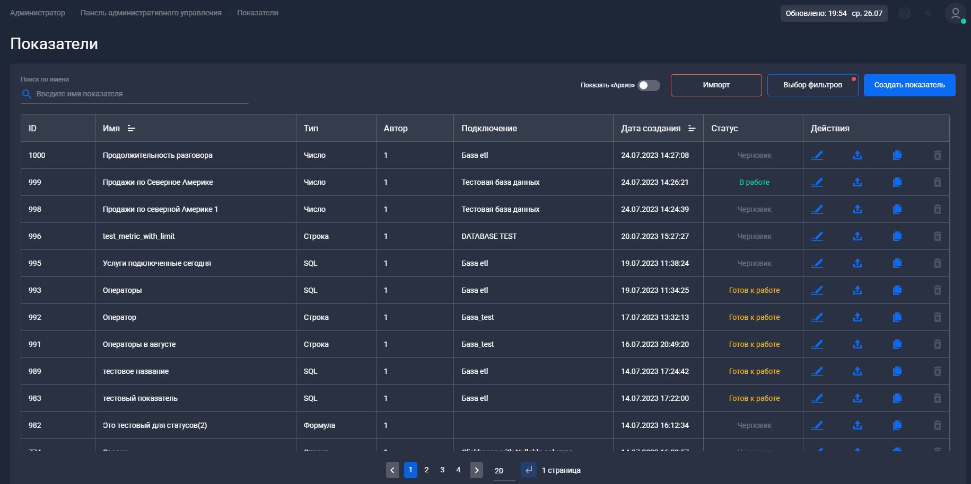
Рисунок 1. Пример отображения страницы реестра показателей

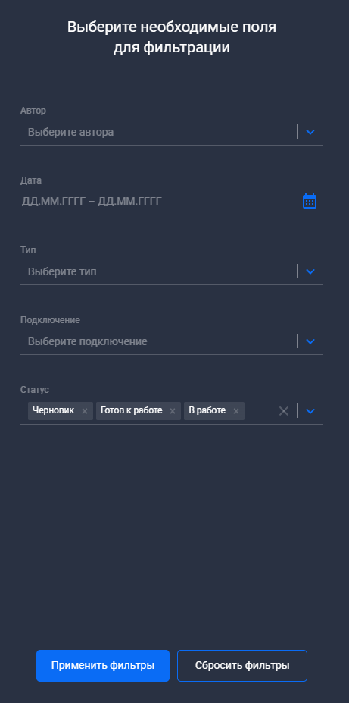
Рисунок 2. Пример отображения фильтрации в реестре показателей

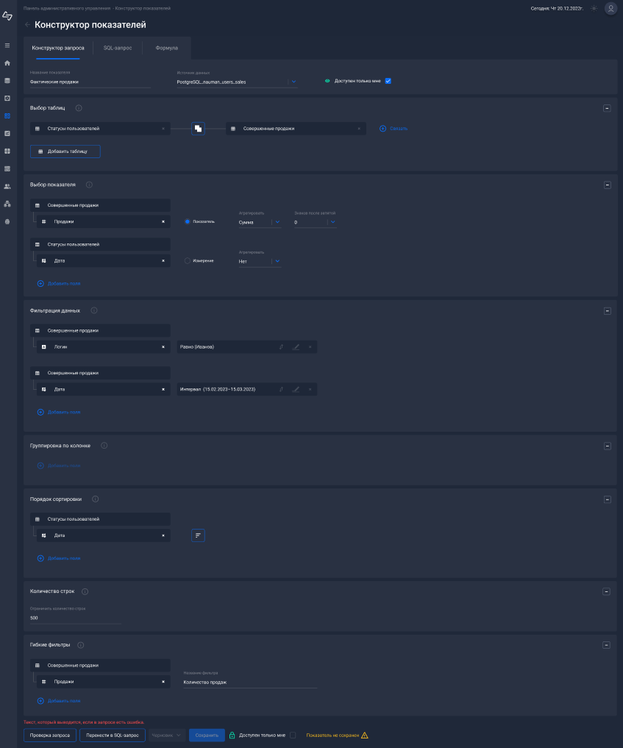

Рисунок 3. Пример отображения страницы конструктора показателей

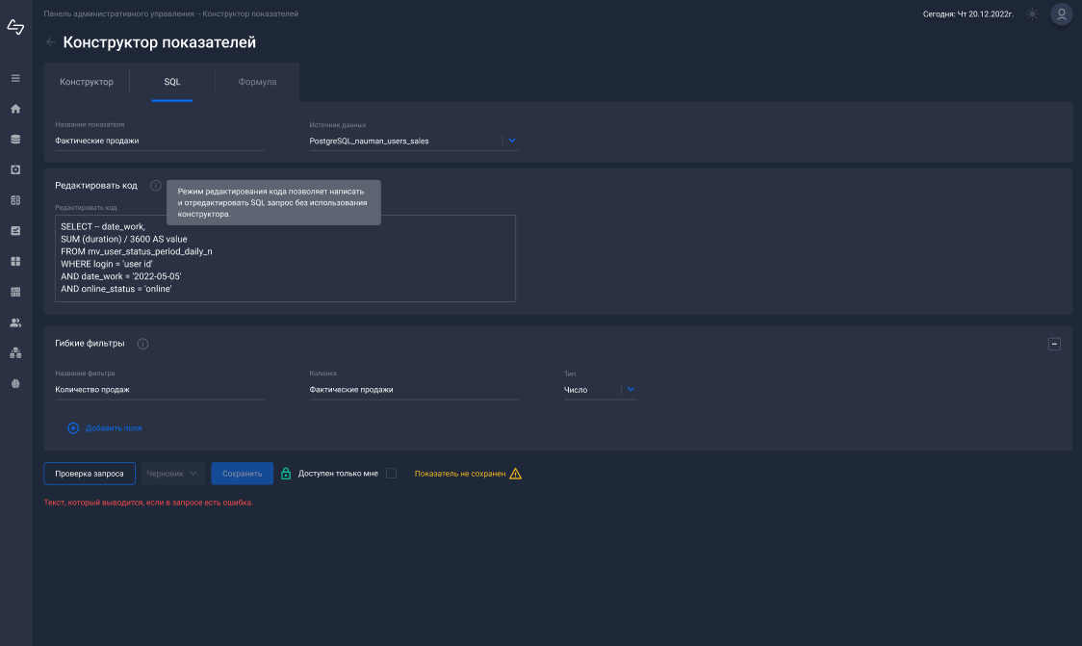
Рисунок 4. Пример отображения страницы создания показателя с помощью SQL-запроса

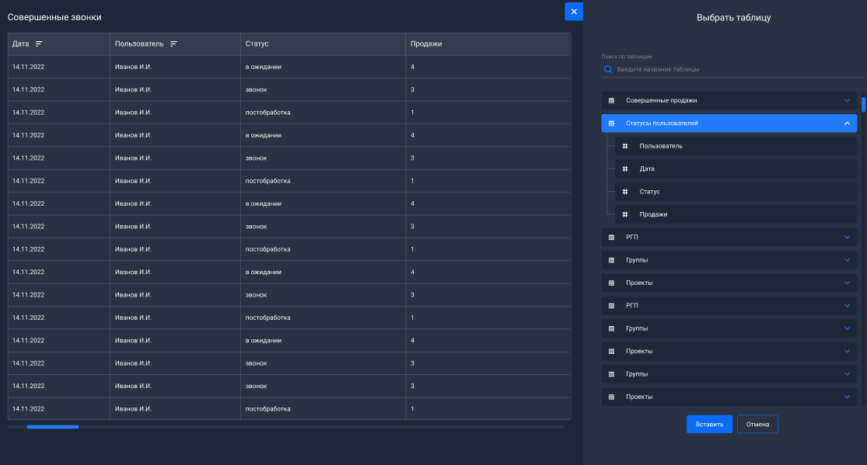
Рисунок 5. Пример отображения выбора таблицы при создании показателя
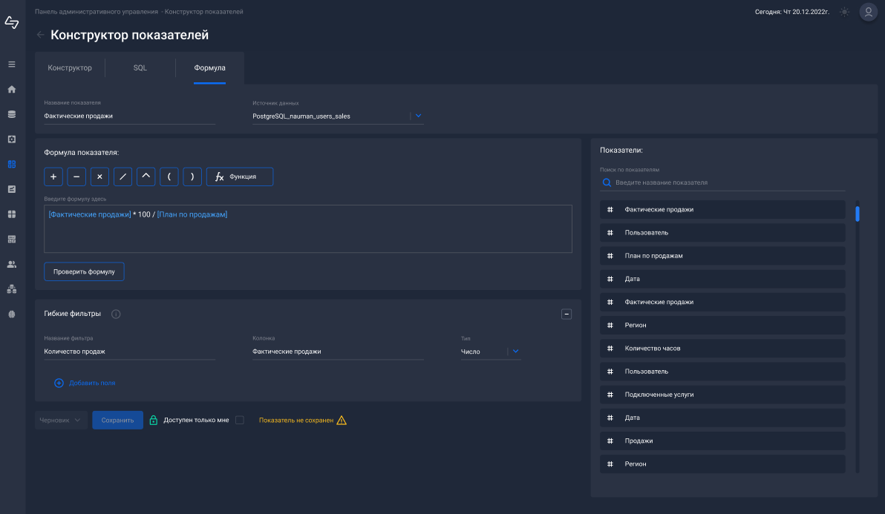
Рисунок 6. Пример отображения страницы создания сложного показателя

Приложение Б
Макеты пользовательского интерфейса модуля «Конструктор виджетов»
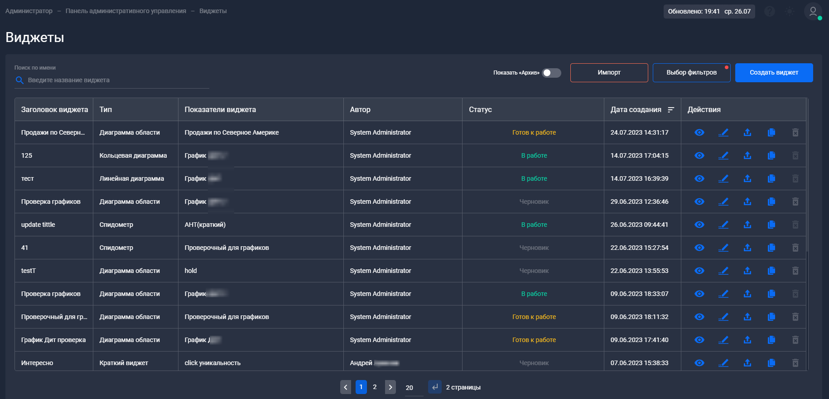
Рисунок 1. Пример отображения страницы реестра виджетов

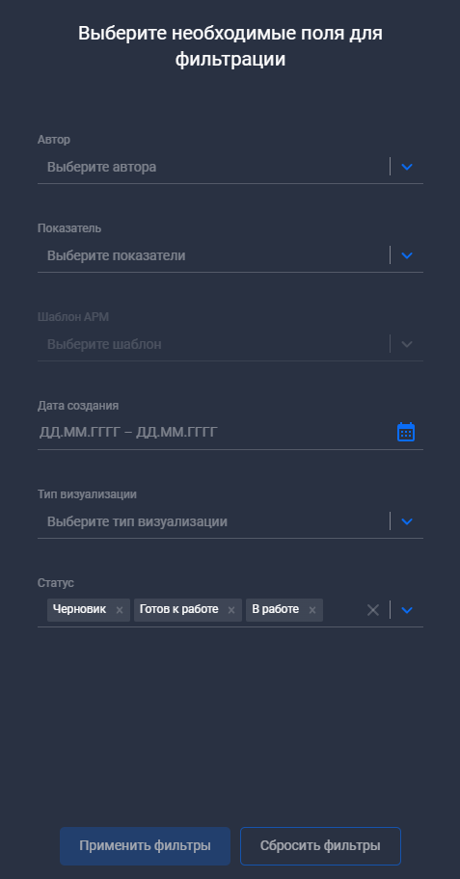
Рисунок 2. Пример отображения панели фильтрации в реестре виджетов
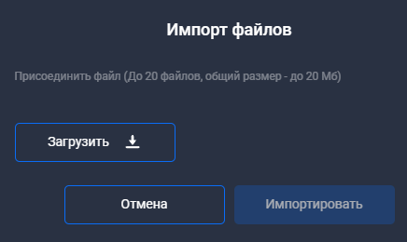
Рисунок 3. Пример отображения модального окна для импорта файлов

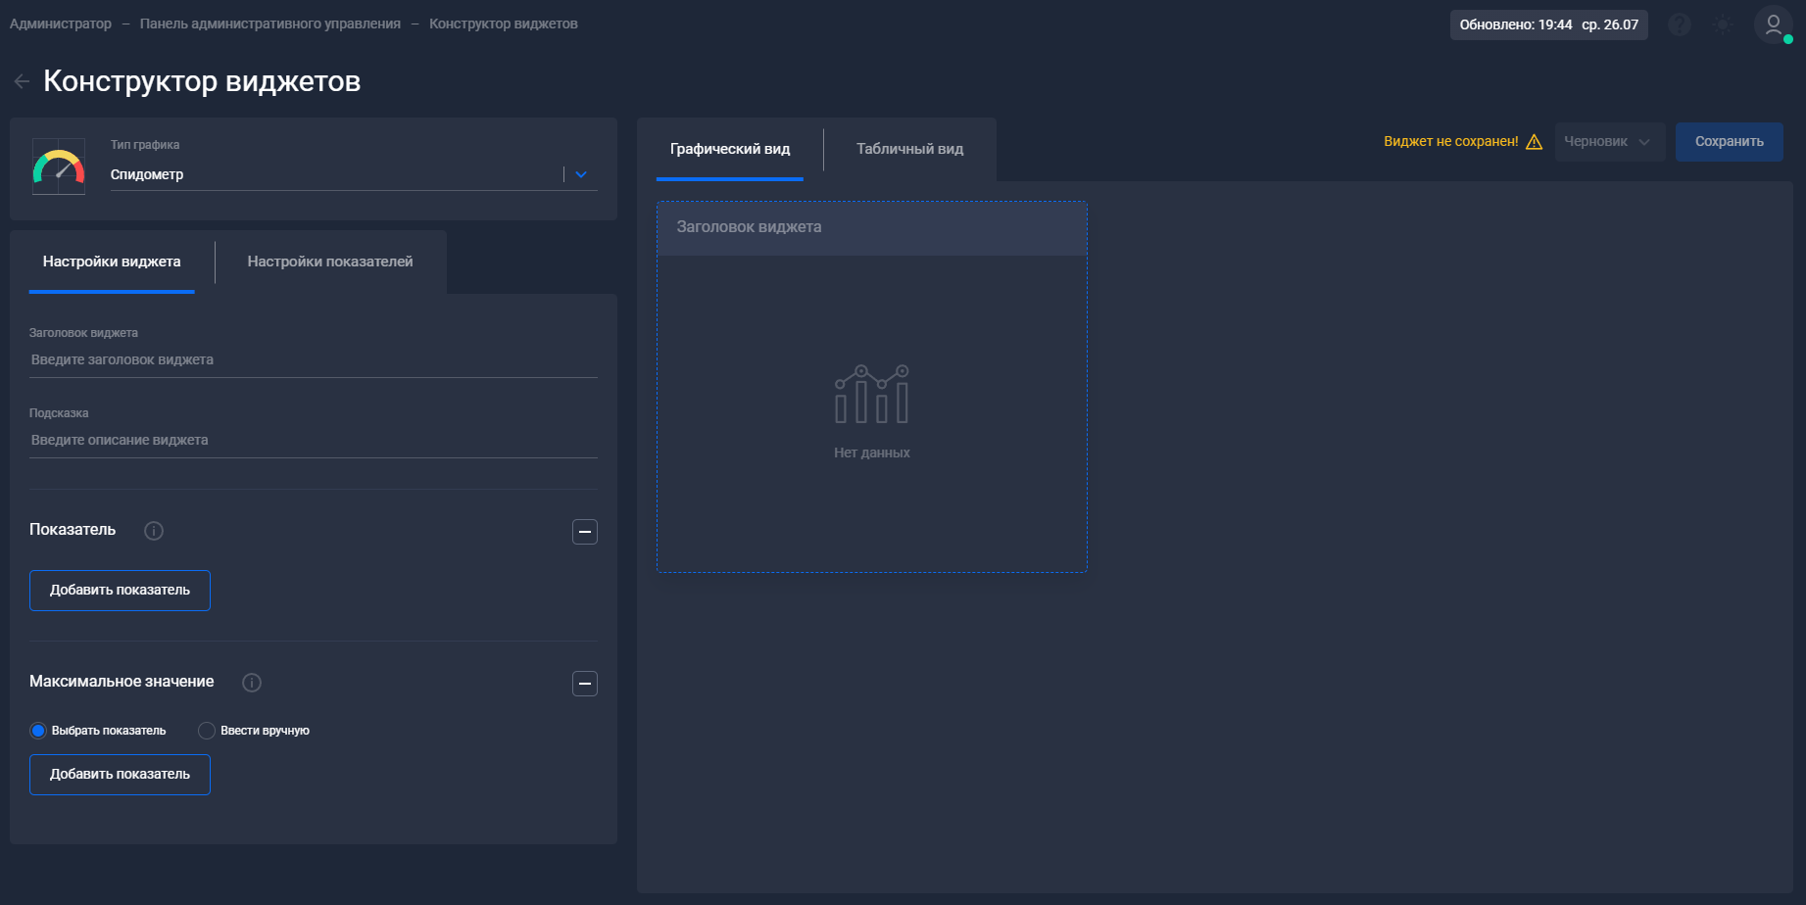
Рисунок 4. Пример отображения формы создания нового виджета

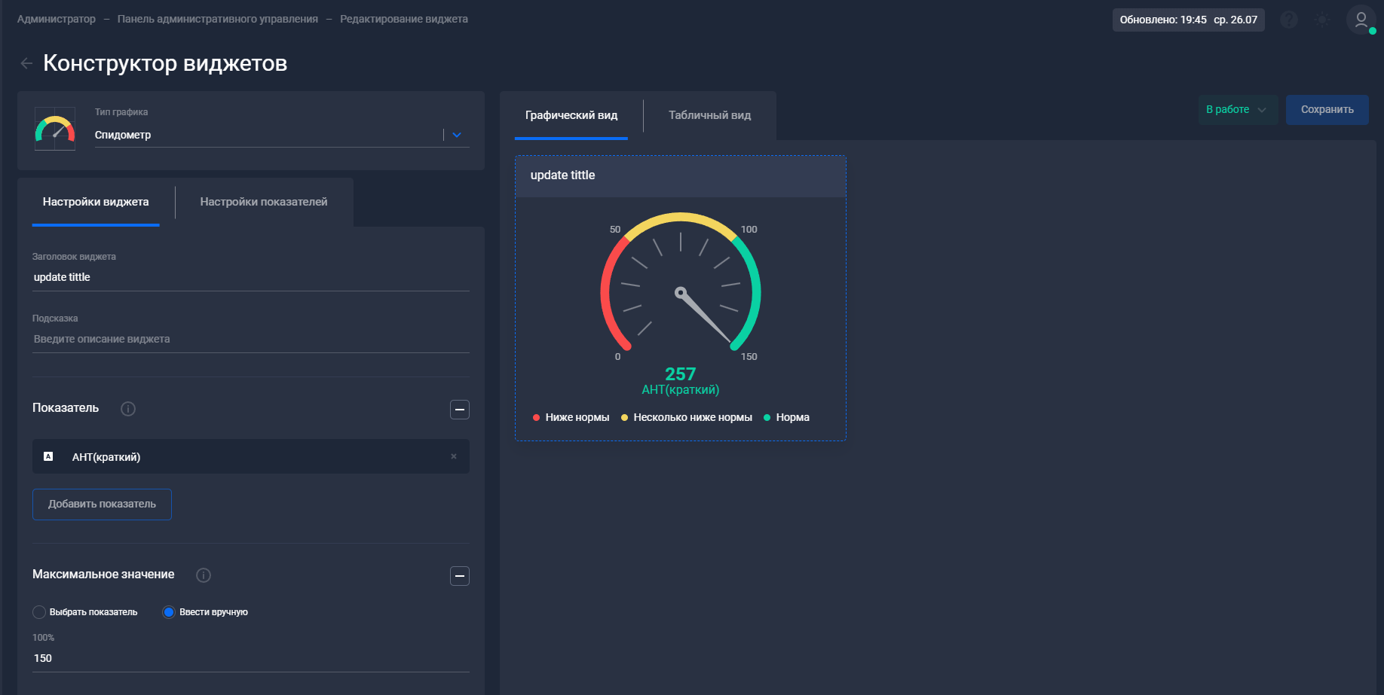
Рисунок 5. Пример отображения формы редактирования виджета, вкладка «Настройки виджета» (графический вид)

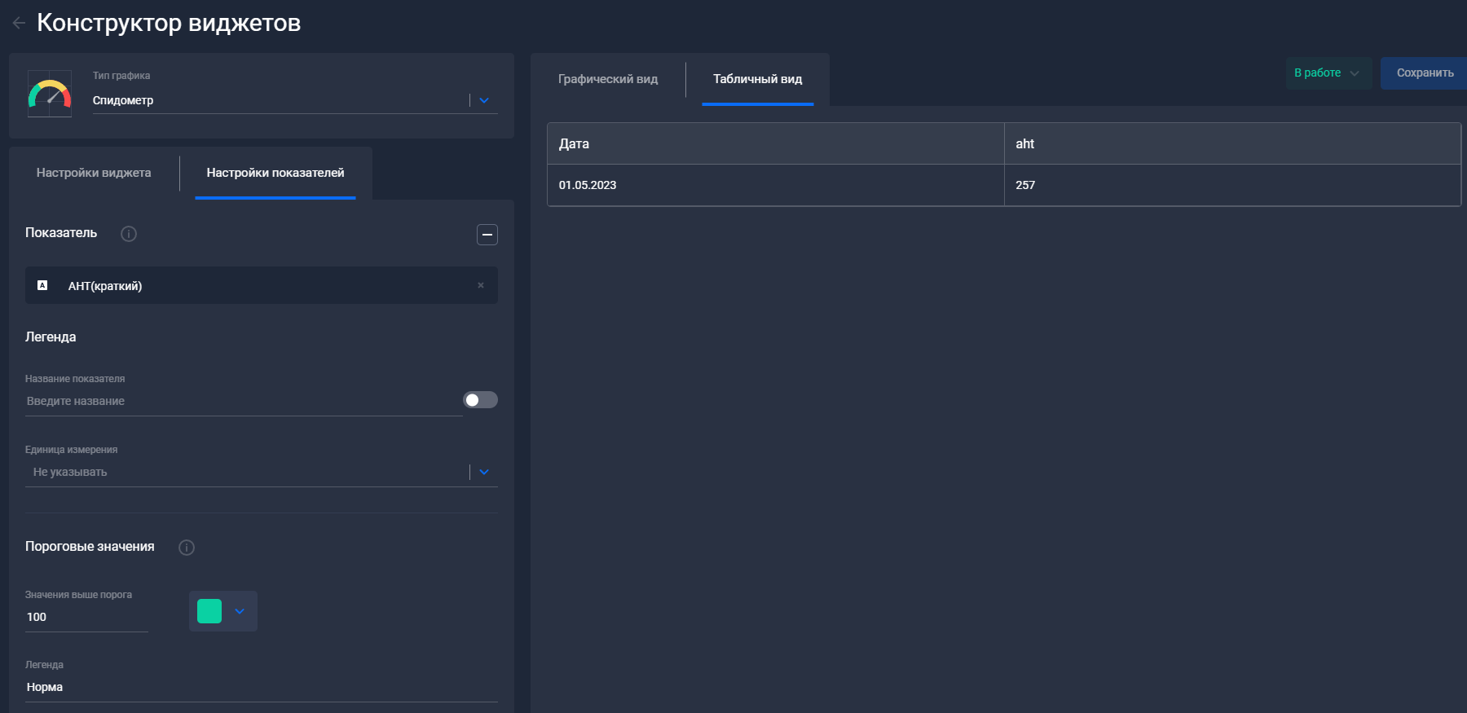
Рисунок 6. Пример отображения формы редактирования виджета, вкладка «Настройки показателей» (табличный вид)

Приложение В
Макеты пользовательского интерфейса модуля «Конструктор дашбордов»
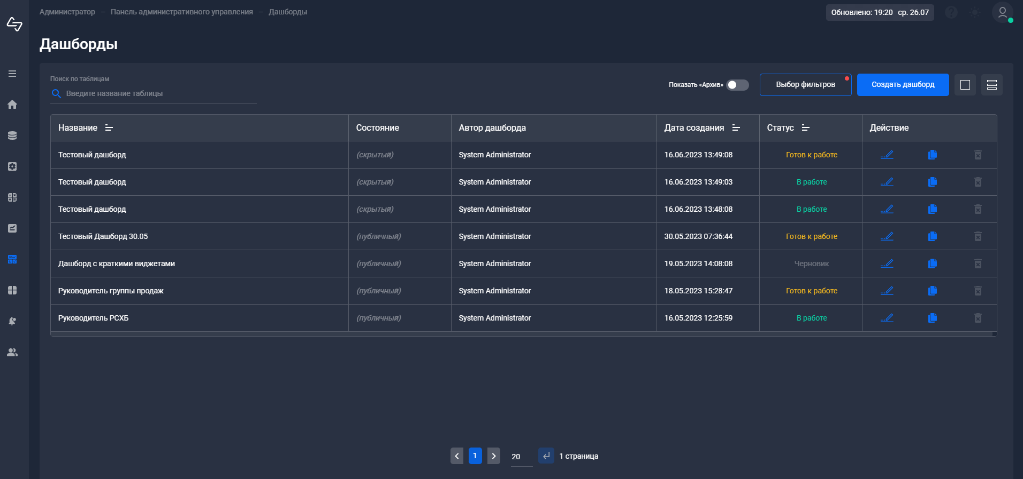
Рисунок 1. Пример отображения страницы реестра дашбордов в виде таблицы

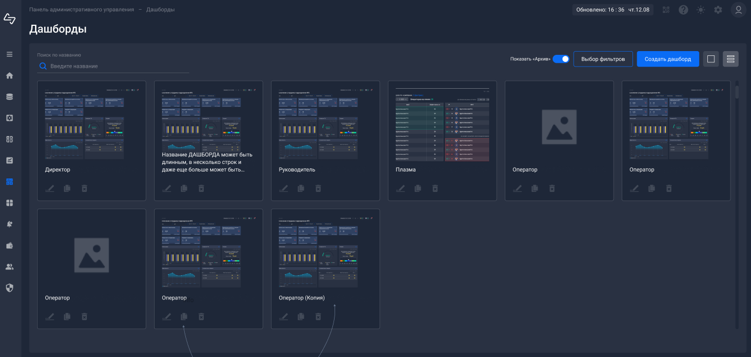
Рисунок 2. Пример отображения страницы реестра дашбордов в виде матрицы

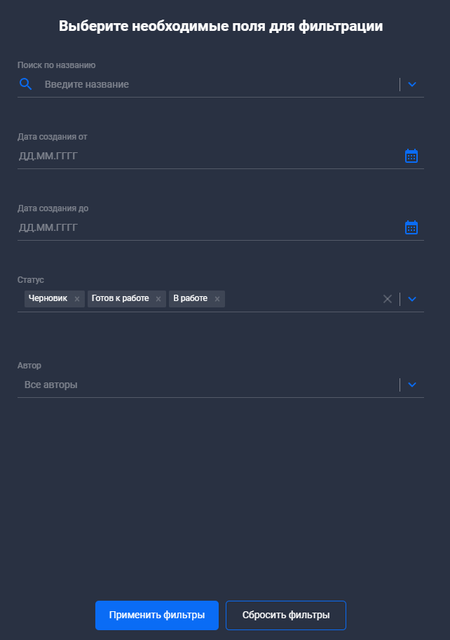Рисунок 3. Пример отображения панели фильтрации в реестре дашбордов

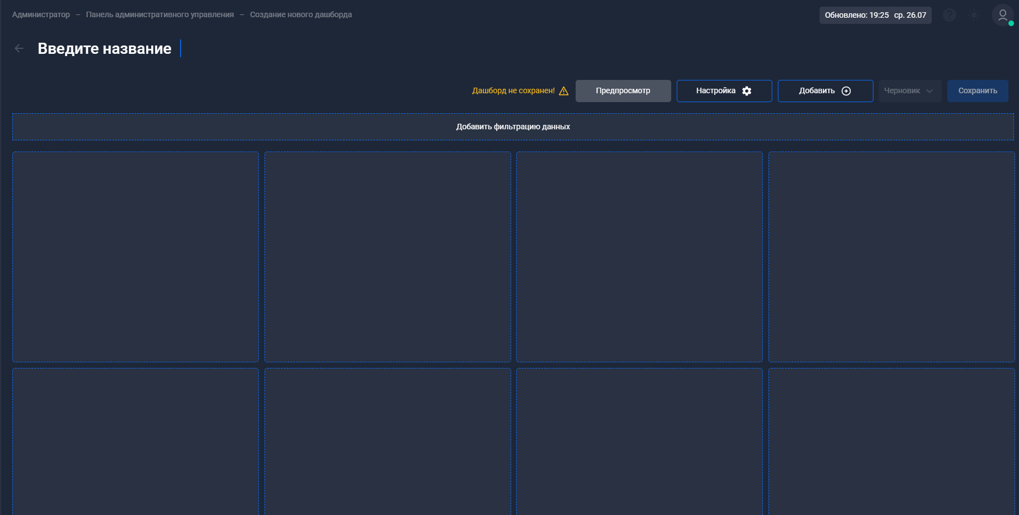Рисунок 4. Пример отображения формы создания нового дашборда

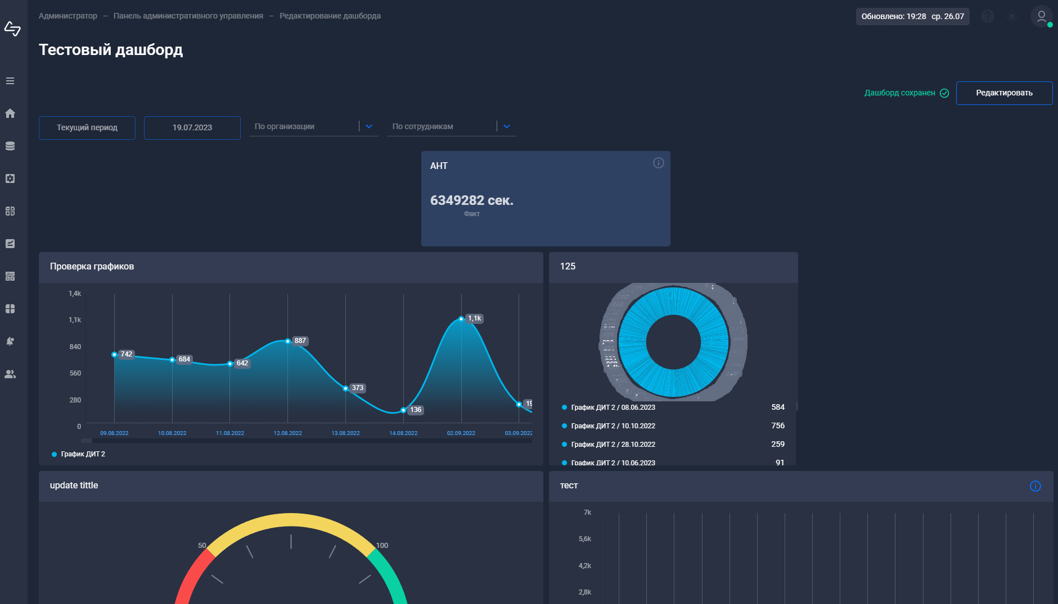Рисунок 5. Пример отображения формы редактирования дашборда

Приложение Г
Макеты пользовательского интерфейса модуля «Конструктор АРМ»
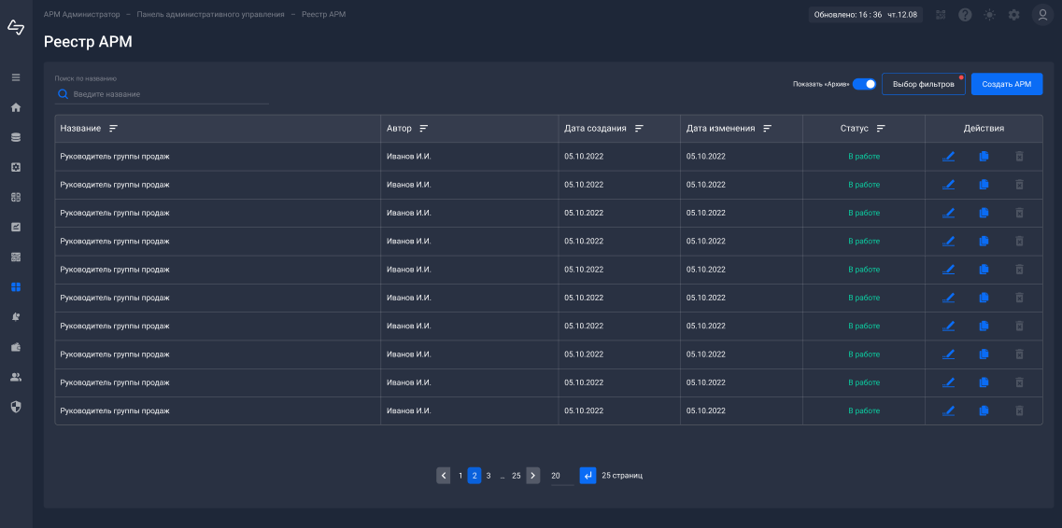
Рисунок 1. Пример отображения страницы реестра АРМ

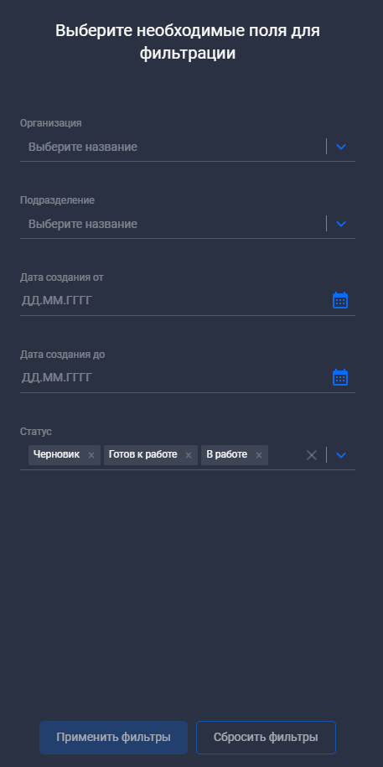
Рисунок 2. Пример отображения панели фильтрации
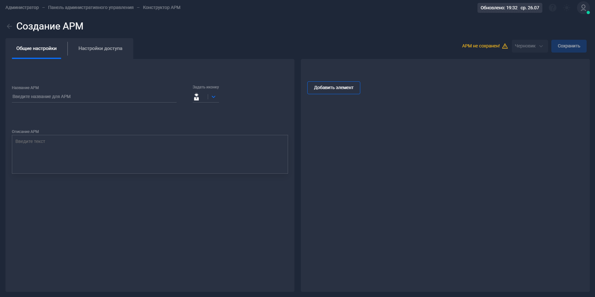
Рисунок 3. Пример отображения формы создания нового АРМ

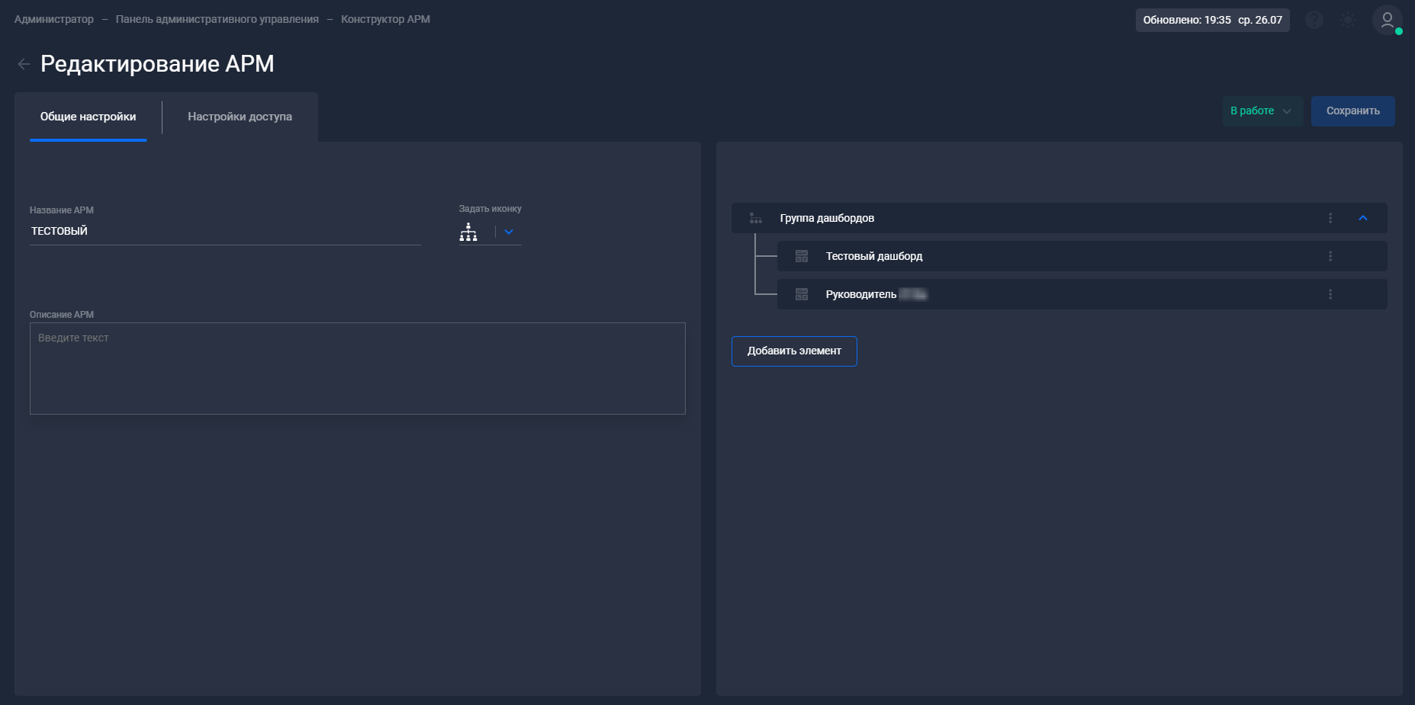
Рисунок 4. Пример отображения формы редактирования АРМ, вкладка «Общие настройки»

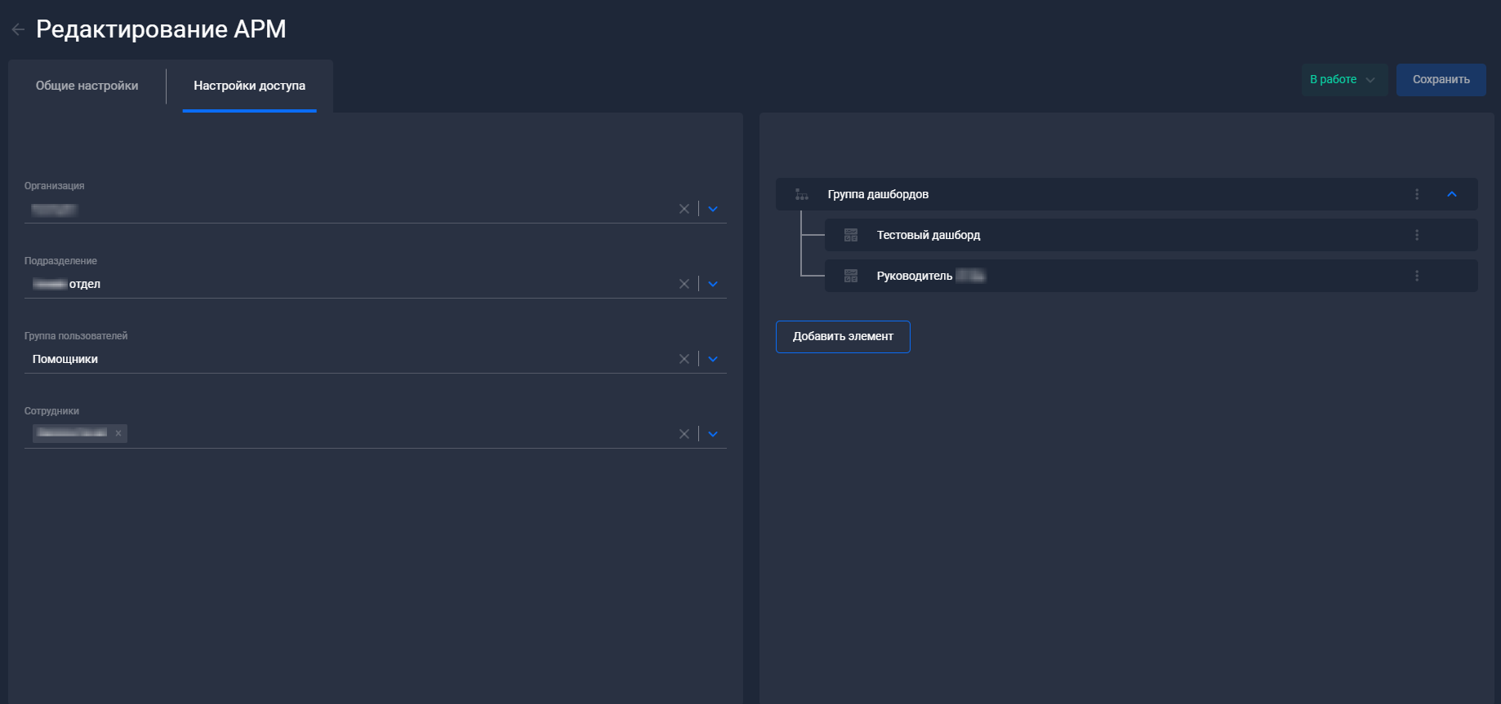
Рисунок 5. Пример отображения формы редактирования АРМ, вкладка «Настройки доступа»

Приложение Д

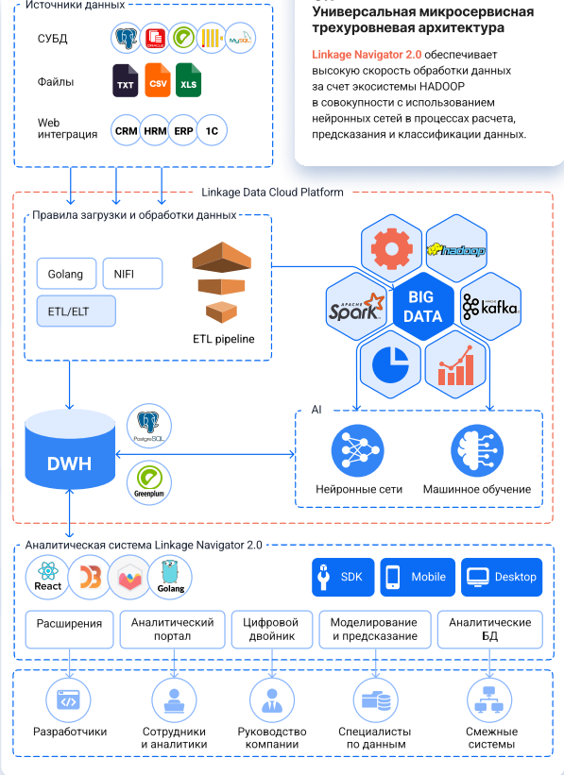

Приложение Е
Таблица 1 - Возможные переходы объектов (показателя/виджета/дашборда/АРМ) по статусам
Исходный статус | Целевой статус
Черновик | - Готов к работе  - Архив
Готов к работе | - Черновик  - В работе  - Архив
В работе | - Готов к работе  - Архив
Архив | - Черновик  - Готов к работе  - В работе  - Полное удаление (статус отсутствует) *
Таблица 2 - Описание статусов объектов:
Статус | Описание
Черновик | Объект недавно создан либо перенесен из архива
Готов к работе | Редактирование объекта завершено и он ждет назначения на другие объекты
В работе | Объект назначен на другой объект (например, виджет назначен на дашборд)
Архив | Объект не нужен для пользования и вскоре будет безвозвратно удален

* - запись удаляется автоматически из интерфейса через заданное в настройках время

